Муниципальное бюджетное образовательное учреждение
средняя общеобразовательная школа №175

Патриотизм.
Уважение к историческому прошлому

Разработала
преподаватель – организатор ОБЖ
Прынзина Л.А.

Нижний Новгород
2014 г.

Тема: Патриотизм. Уважение к историческому прошлому

Цель урока:

Воспитание патриотизма, уважения к историческому прошлому, духовно-нравственного развития личности и любви к Родине, гордости за достижения родной страны, интереса и уважения к ее историческому прошлому, бережного отношения к истории своего народа; воспитание гуманистических качеств личности.

Преподаватель - организатор ОБЖ:

Чтоб не пылать земному шару снова,
Солдатской крови пролито сполна.
Чтоб помнил враг урок войны суровой!
Фронтовики наденьте ордена!

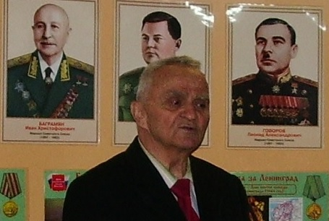

Прошло 69 лет со дня Победы в Великой Отечественной войне. Нашу память тревожит до сих пор страшное, горькое и героическое прошлое. На фронтах Великой Отечественной войны наш народ проявил образцы бесстрашия и боевой отваги.
Сегодняшний урок ОБЖ посвящаем победе Советского народа над фашистскими захватчиками. Тот, кто сегодня помнит прошлое своей страны, прошлое своего народа, тот достоин будущего.
Радостно и торжественно отмечает наша страна праздник Победы – один из самых ярких и памятных в ее героической летописи. Миновало уже 69 лет со времени окончания Великой Отечественной войны, с того дня, когда в каждый наш дом, в каждую нашу семью пришло выстраданное в жесточайших боях с фашизмом счастье Победы. В памяти народов Европы навсегда останется бессмертный подвиг советского народа.
Празднуя очередную годовщину великой Победы, мы снова и снова вспоминаем, какие суровые испытания выпали на долю нашей страны, на долю нашего народа, когда фашистские полчища вероломно, без объявления войны хлынули через наши границы. В ее огне, полыхавшем от Баренцева до Черного морей, решалась судьба первого в мире социалистического государства, будущее сотен миллионов людей, судьба всей мировой цивилизации.

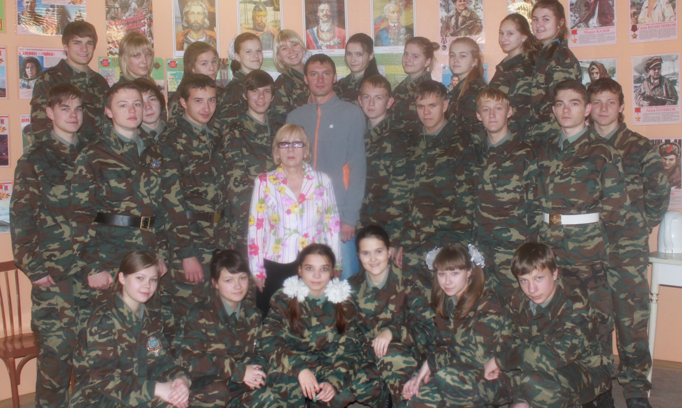

В час великих испытаний понятным и близким для всех стал призыв: «Родина-мать зовет!». Откликаясь на него, тысячи советских людей уходили добровольцами на фронт, туда, где решалась судьба Родины. По инициативе трудящихся формировались дивизии народного ополчения, истребительные полки и батальоны. Женщины, старики и подростки заменяли уходящих на фронт и самоотверженно трудились на заводах и колхозных полях, на строительстве оборонительных сооружений.
На призыв Родины «Все для фронта все для победы» жители наших городов и сел проявили невиданный патриотизм на фронте и в тылу.

И смотрит на сынов своих Россия,
Как будто лишь вчера закончен бой.
Проходят победители седые,
Победа остается молодой!

Каково отношение к войне современных подростков? Помнят ли они о тех, кто отдал свою жизнь за Родину? По-прежнему ли тема войны актуальна, или великая Победа постепенно уходит в прошлое, растворяясь в нем, становясь всего лишь частью истории?
Оставила следы свои война,
Хотя давно убралась на покой.
На кладбище всё время тишина,
Особенно в день памяти людской...

Последние приходят старики,
Чтобы послушать голоса могил.
Стоят, склонивши головы полки,
Немногих тех, кто остаётся жив...
Стекают слёзы на огонь свечей,
Горят седины вечного огня,
И возникают в памяти моей
Те дни, что предки вплавили в меня.

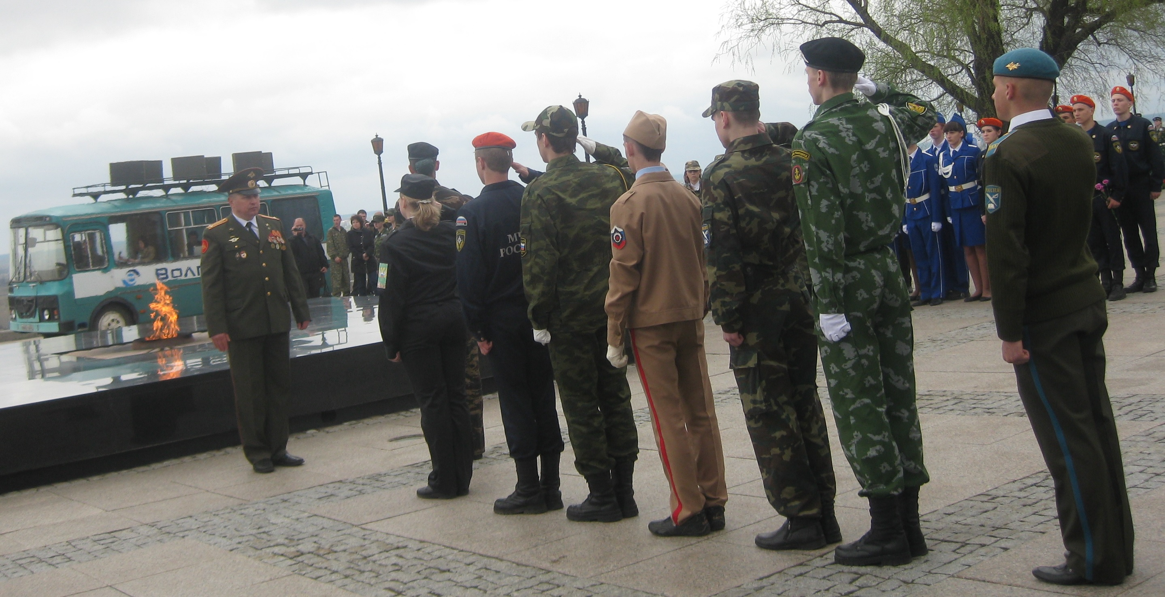

Великая Отечественная война сплотила россиян, помогла почувствовать себя единым народом с одной на всех целью, любовью и ненавистью. Победа в ней - это то, чем мы и сейчас можем по праву гордиться. Все – и внуки, и правнуки героев, защитивших страну.

Помните!
Через года, через века,
Помните!
О тех, кто уже не придет никогда
Помните!
Песню свою, отправляя в полет
Помните!
О тех, кто уже никогда не споет
Помните!
Детям своим расскажите о них,
Чтобы запомнили!
Детям детей расскажите о них,
Чтобы тоже запомнили!

«У каждого поколения есть часть жизни, ставшая историей. Историей, которую никому не дано переписать. Памятники – это вехи на пути к истории. Монументы воздвигают не потому, что так захотел очередной градостроитель, и не потому, что это красиво. Памятники – это выражение и материализация памяти народа». Вы согласны с этим?

Ответы обучающихся.

В процессе беседы дети говорят о том, что никогда не ослабеет подвиг наших предков и его значимость.

ВЕЛИКАЯ ВОЙНА
Была война в сороковых,
Там на смерть дрались за свободу,
За то, чтоб не было невзгоды,
За то, чтоб не было войны.
На минах танки подрывались,
Солдаты на смерть там сражались.
И в восемнадцать лет свои,
За нас отдали жизнь они.
То, что случилось, не забудем,
И до конца мы помнить будем
Про подвиг тот в сороковых,
Про тех, кого уж нет в живых.

Преподаватель-организатор ОБЖ, подводит итог урока:

Пусть это святое неизменным останется в нас…

